Leçon 1 | Chapitre 1 : Le mouvement et sa commande |  | Objectifs
Notions  étudiées |  | Lors d'un mouvement, divers organes fonctionnent ensemble
Problèmes  posés |  | Quelles sont les qualités nécessaires aux articulations et aux os pour que le mouvement puisse se réaliser??
Activités possibles |  | Act1 :  Identification des différentes composantes d’une articulation (coude de veau) : quel est la forme des os ? quels sont les conséquences ? Les ligaments : où sont-ils rattachés ? quel est leur rôle ? Quel est l’aspect de l’os au niveau de l’articulation ? Quel en est l’intérêt ? Essayer d’imaginer qqch qui permettrait de diminuer les frottements.  Act2 : légende de l’articulation du coude humain (p21 doc13a) à la maison si pas de temps (ramassé)  Act3 : observation du squelette « martin »  Act4 : réaliser une maquette permettant de reproduire les mouvements du bras. | Connaissances :  rigidité des os, emboîtement et facilités de glissement des articulations  Méthodes : s’informer et raisonner, réaliser
BILAN |  | Les os, organes rigides, se déplacent les uns par rapport aux autres au niveau des articulations, où ils sont maintenus entre eux par des ligaments ; le cartilage articulaire et la synovie facilitent leur glissement
Matériel à prévoir |  | Prof : un coude de veau montré au visio-projecteur  Elèves :Livre, polycopiés pour expliquer le montage de la maquette
Evaluation intégrée |  | Objectifs évalués : le dessin grâce aux consignes du livre p236  Ex : légender le doc. 13ap21 après l’avoir reproduit
Remarques

Traces écrites | Objectifs
Partie 1 : Fonctionnement du corps humain et santé  - Le mouvement et sa commande  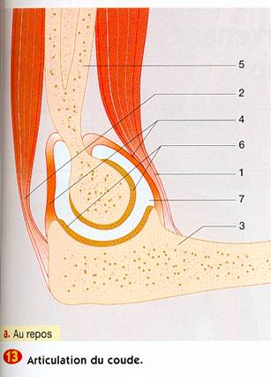  2. Le rôle des articulations :  a. observation d’un coude de veau  Plusieurs mouvements sont possibles : extension, flexion, rotation.  - Nous avons observé un coude de veau : les os s’emboîtent et sont maintenus par des ligaments. On voit du cartilage qui permet de diminuer les frottements. Le liquide synovial est comme de l’huile pour lubrifier.  - Légender le dessin suivant  b. Modélisation du mouvement du bras :  Montrer les os du bras sur Alfred  Observer photo de patte de lapin p14 pour voir l’insertion des tendons (plus texte en bas)  Utilisation des maquettes Jeulin  Faire un modèle d’articulation de veau  Bilan : Les muscles , en se contractant, tire sur les os, grâce aux tendons, et se déplacent les uns par rapport aux autres au niveau des articulations, où ils sont maintenus entre eux par des ligaments ; le cartilage articulaire et la synovie facilitent leur  glissement. | Observer, raisonner  Identifier des organes  Comprendre un mécanisme  Restituer ses connaissances  Manipuler  Observer, raisonner  Réaliser

